Diagramas do EstoqueFácil
Este caderno reúne os nove diagramas da versão com arquivo local. Os desenhos acompanham o código em C e ajudam a explicar o acesso dos usuários, a organização dos dados e o funcionamento do sistema.
Quatro figuras foram selecionadas para o texto principal. As demais ficam neste caderno. A numeração das figuras começa em 1 em cada documento; o número no início do arquivo PNG identifica o desenho na pasta imagens.
Quadro 1 - Localização dos diagramas
Arquivo | Diagrama | No documento principal
01 | Casos de uso e permissões do EstoqueFácil | Figura 1, etapa 3
02 | Extensões para os erros do sistema | Caderno separado
03 | Estruturas de dados e grupos de funções | Caderno separado
04 | Repetição na verificação de estoque baixo | Caderno separado
05 | Fluxo do login com até três rodadas | Figura 3, etapa 5
06 | Responsabilidades em camadas | Caderno separado
07 | Modelo conceitual em notação de Chen | Caderno separado
08 | Registros e relacionamentos do EstoqueFácil | Figura 2, etapa 4
09 | Rede proposta para a Papelaria Ponto do Caderno | Figura 4, etapa 6
Fonte: elaborado pelo grupo (2026)
Para inserir uma figura, use Inserir > Imagens no Word e mantenha sua proporção. Reserve uma página quando necessário. O título fica acima e a fonte, abaixo. Os PNGs têm fundo branco e 2.400 pixels de largura.
Figura 1 - Casos de uso e permissões do EstoqueFácil
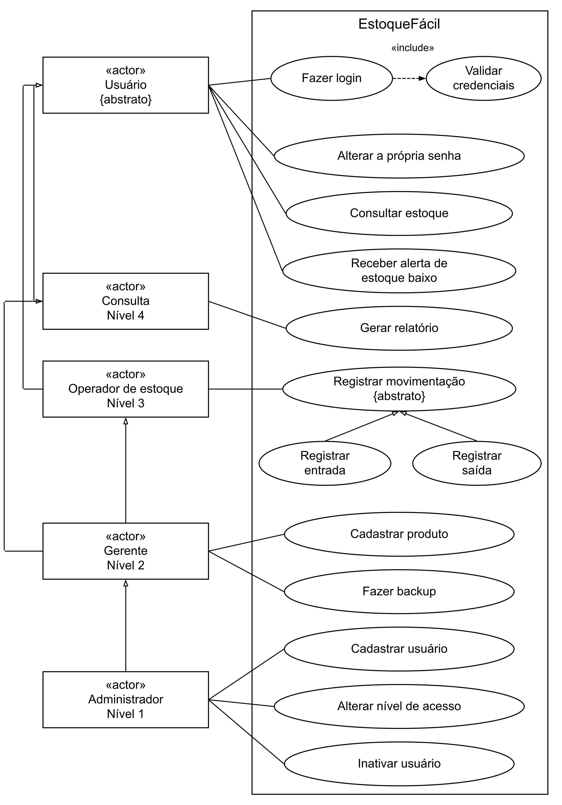
Fonte: elaborado pelo grupo (2026)
Consulta e Operador compartilham as ações de Usuário. Gerente reúne as permissões dos dois; Administrador herda as de Gerente. Assim, Operador não recebe a permissão de gerar relatório. Os triângulos vazios apontam para o elemento mais geral.
Figura 2 - Extensões para os erros do sistema
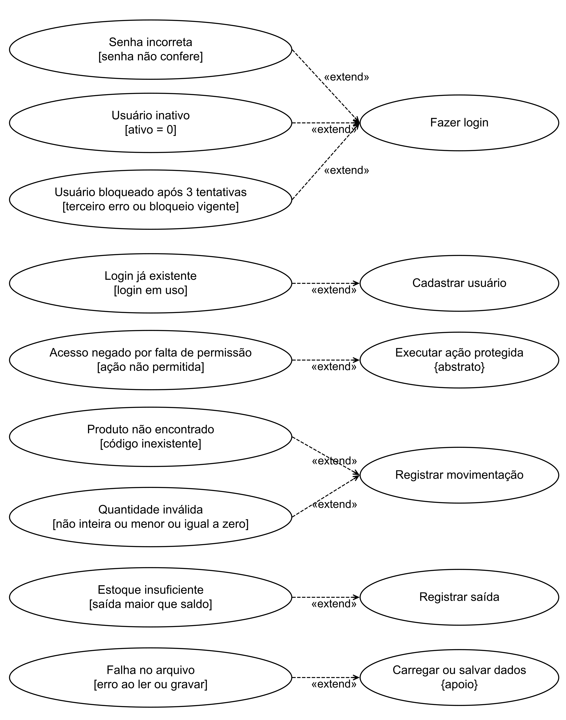
Fonte: elaborado pelo grupo (2026)
A seta de extend sai da situação de erro e aponta para o caso que ela complementa. O fragmento reúne as nove exceções previstas. A falha no arquivo cobre problemas de leitura ou gravação dos dados locais.
Figura 3 - Estruturas de dados e grupos de funções
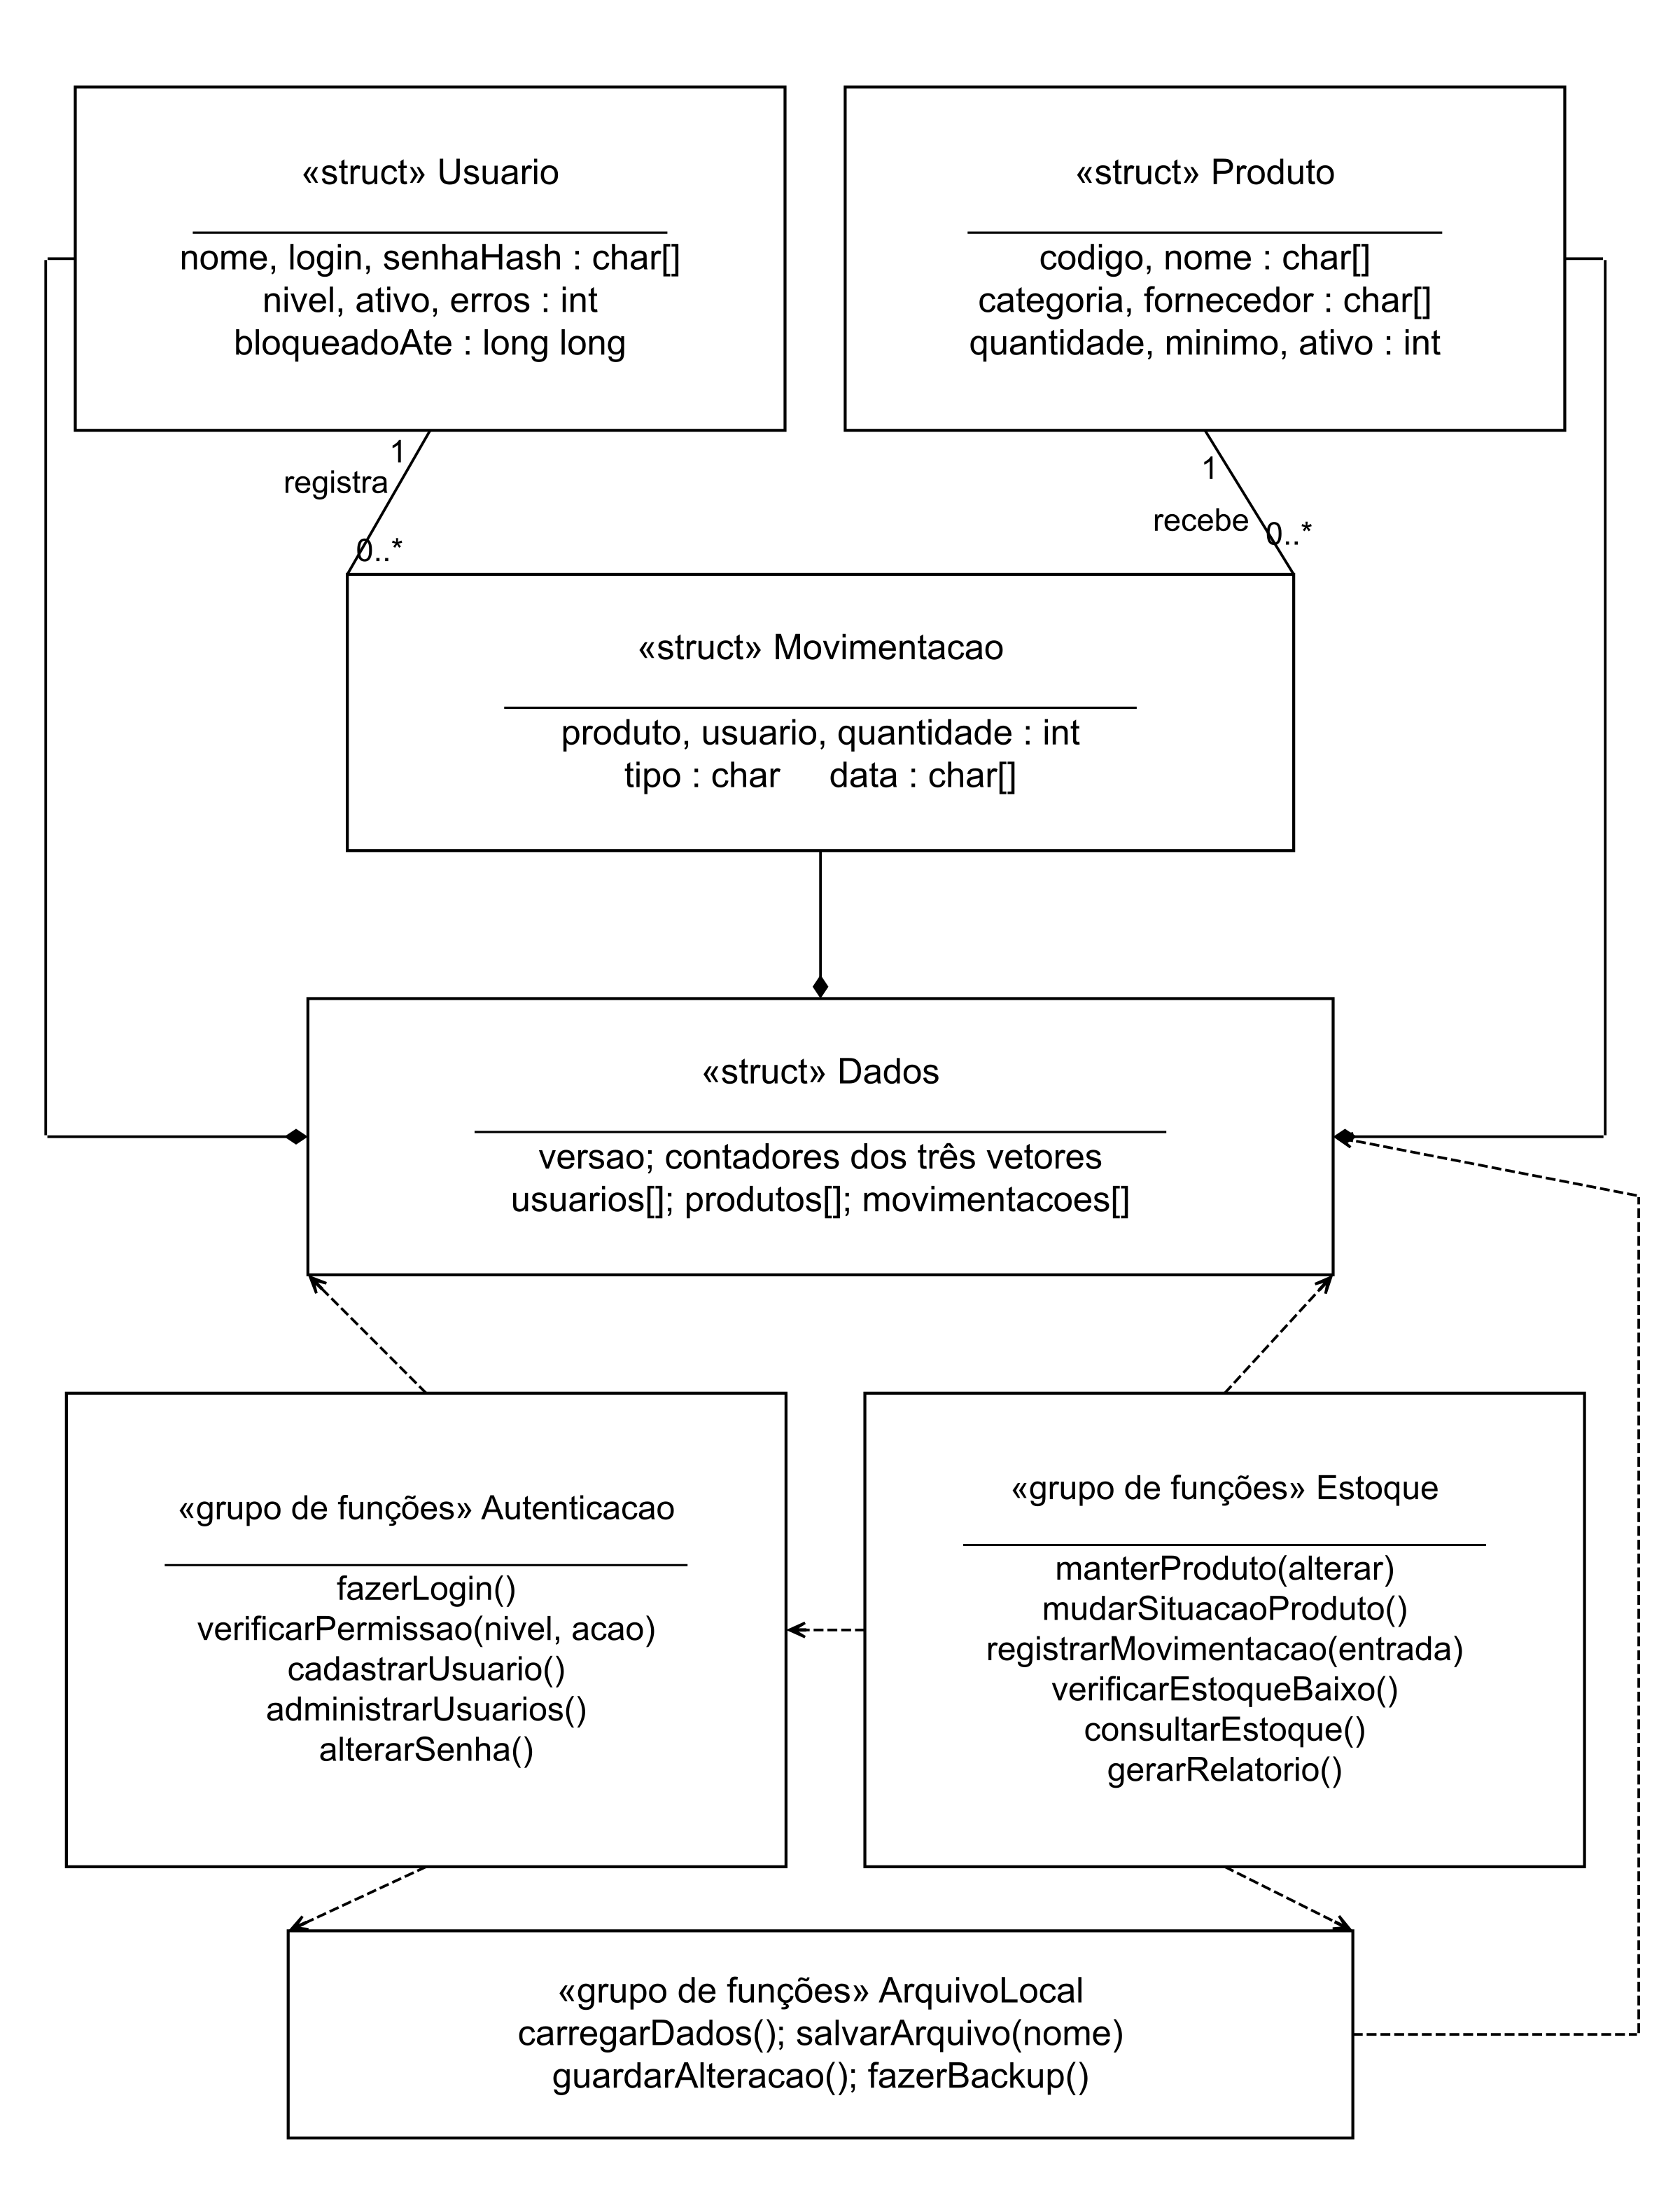
Fonte: elaborado pelo grupo (2026)
C utiliza structs e funções. O desenho de classes serve para explicar essa organização. Os losangos indicam os vetores contidos em Dados; as setas tracejadas mostram dependências entre as funções e os dados.
Figura 4 - Repetição na verificação de estoque baixo
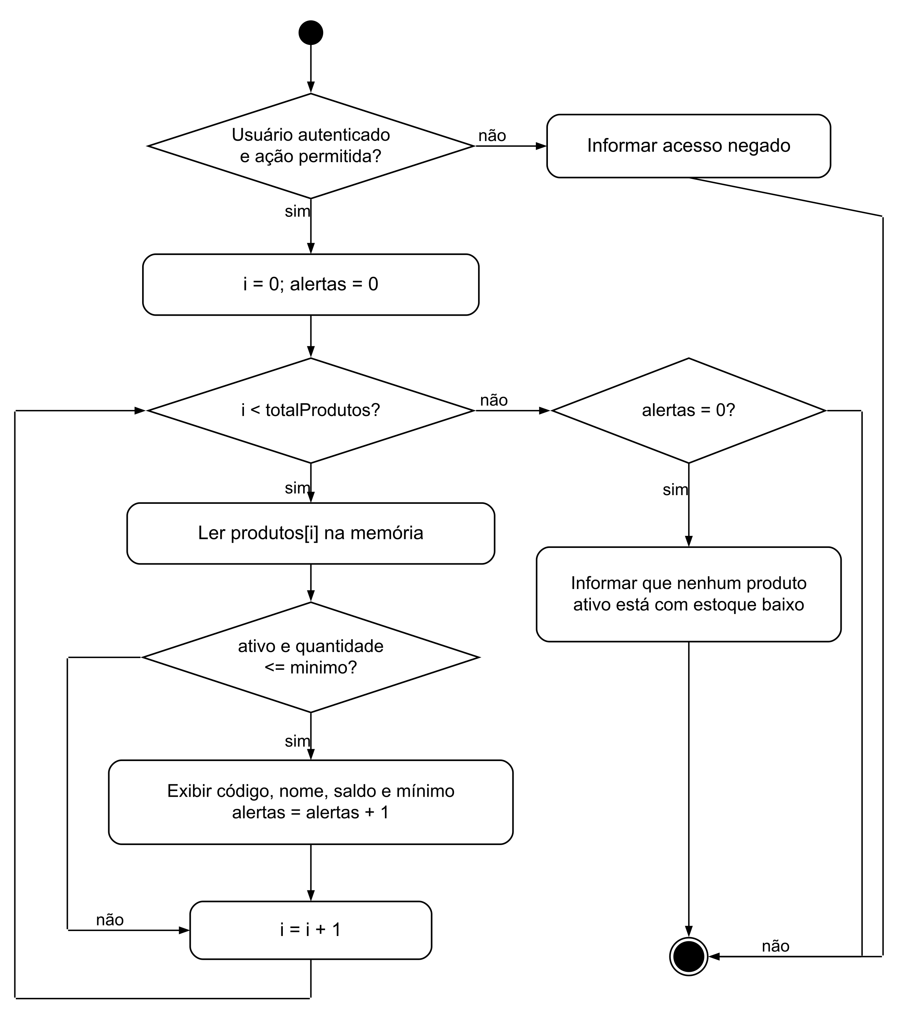
Fonte: elaborado pelo grupo (2026)
O índice i percorre os produtos. O alerta aparece quando um produto está ativo e sua quantidade é menor ou igual ao mínimo. Depois da verificação, i aumenta em uma unidade e o laço continua.
Figura 5 - Fluxo do login com até três rodadas
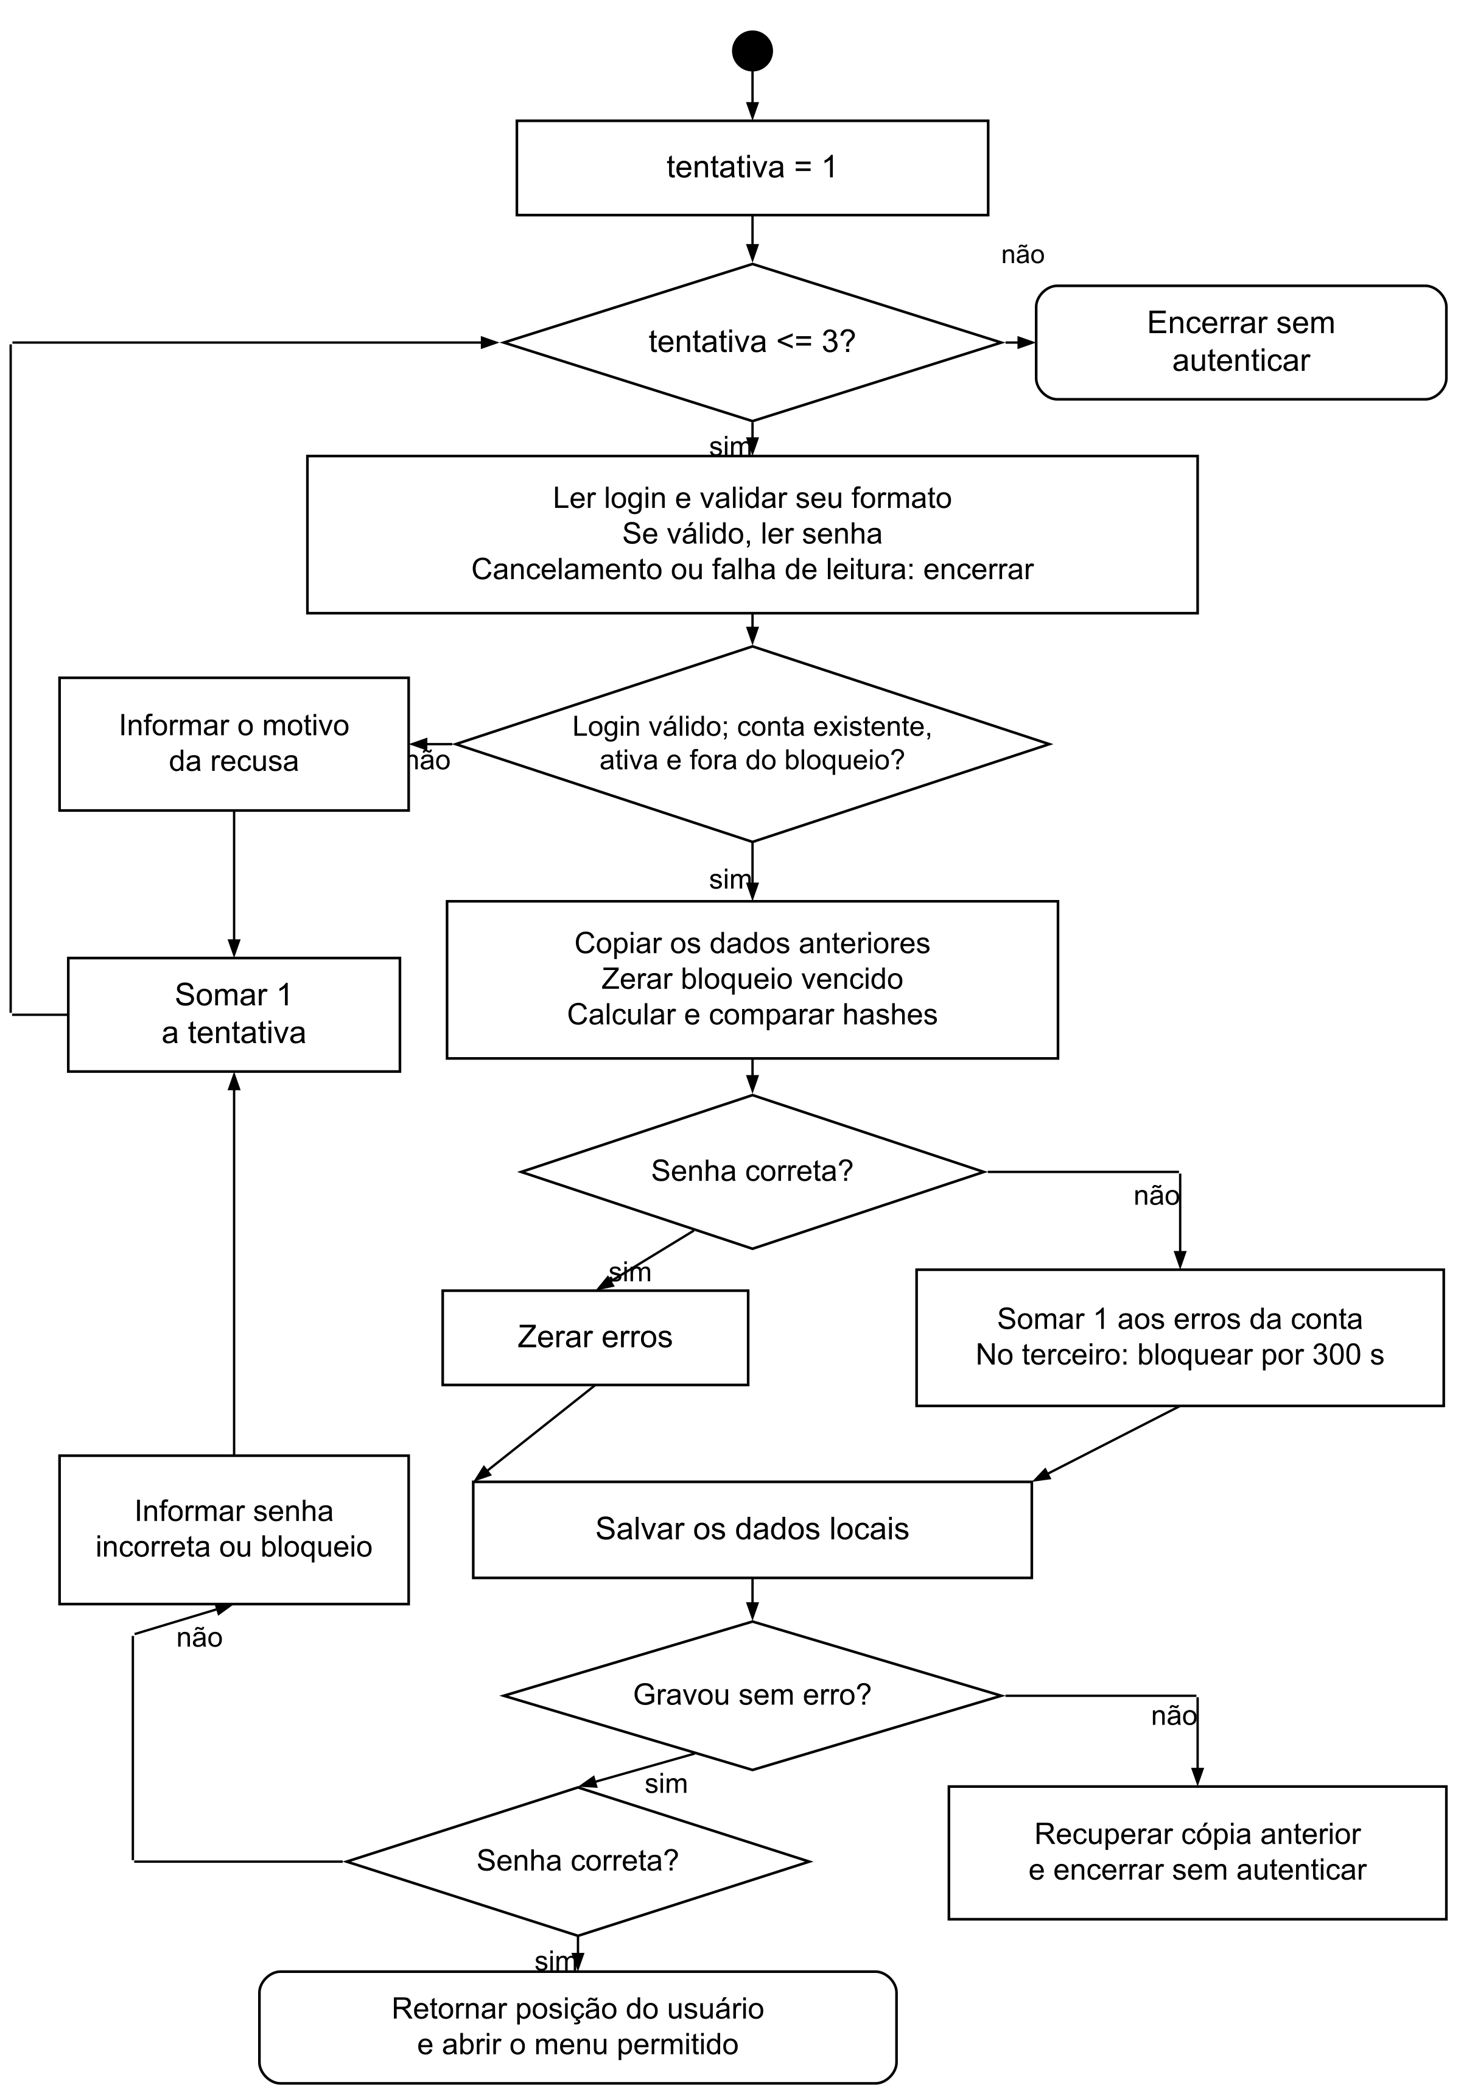
Fonte: elaborado pelo grupo (2026)
O laço permite até três rodadas. O terceiro erro de senha de uma conta ativa inicia um bloqueio de 300 segundos. Esse contador fica no arquivo. No bloco de desbloqueio, o código também zera os erros; só autentica depois de salvar sem falha.
Figura 6 - Responsabilidades em camadas
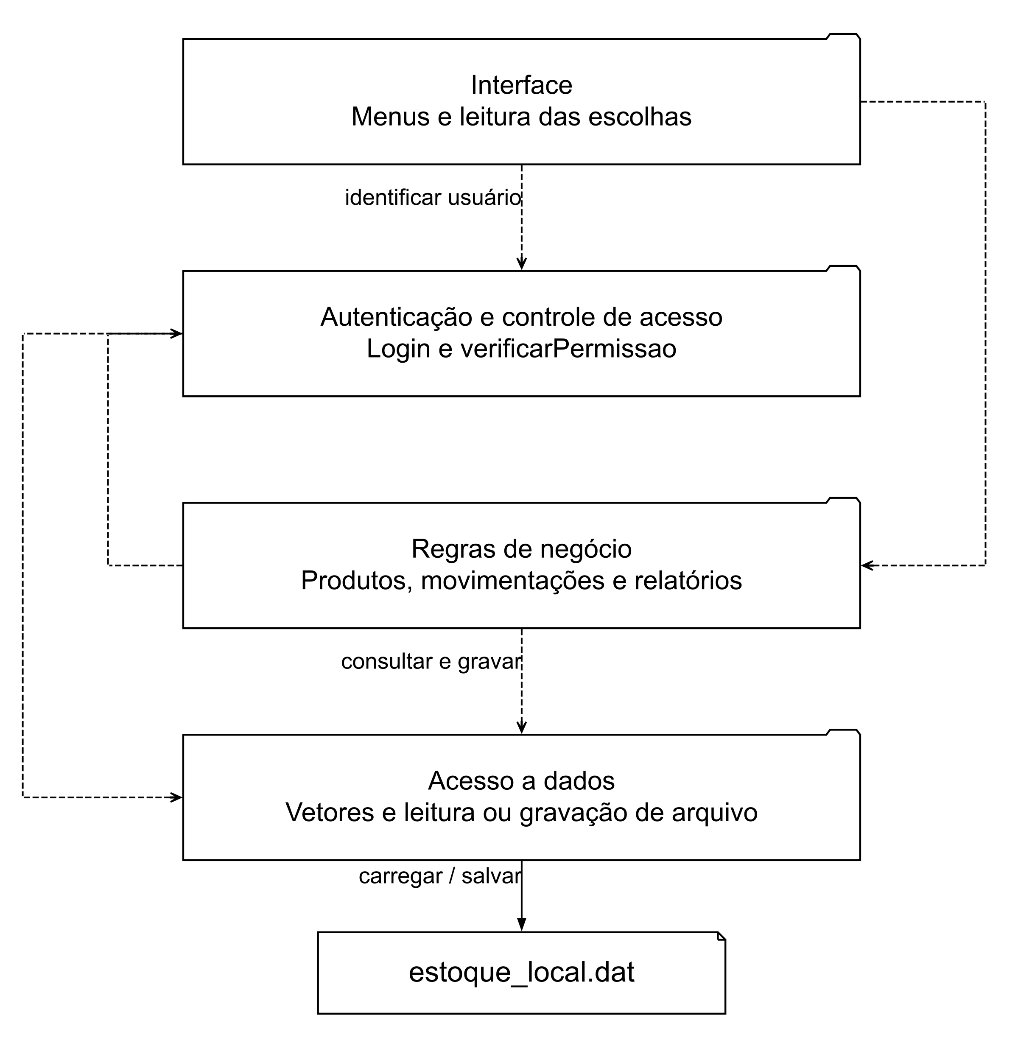
Fonte: elaborado pelo grupo (2026)
As camadas agrupam responsabilidades do arquivo estoquefacil.c. A interface recebe as escolhas, a autenticação verifica permissões, as regras cuidam do estoque e o acesso a dados lê ou grava o arquivo local.
Figura 7 - Modelo conceitual em notação de Chen
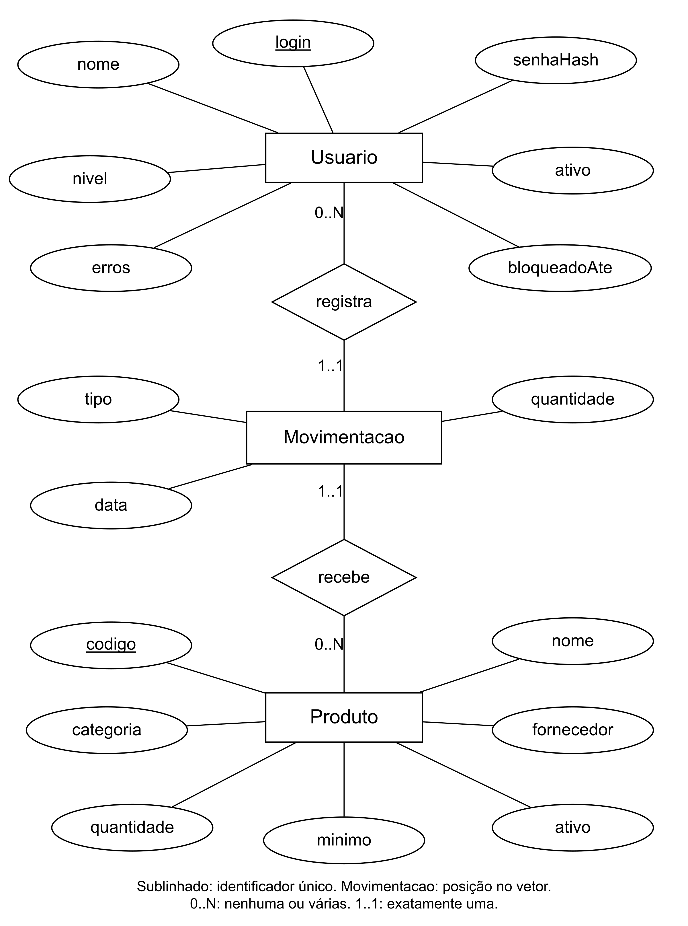
Fonte: elaborado pelo grupo (2026)
Retângulos representam entidades, elipses mostram atributos e losangos indicam relacionamentos. Login e código são únicos. Categoria, fornecedor e nível são atributos na versão simples, sem cadastros próprios.
Figura 8 - Registros e relacionamentos do EstoqueFácil
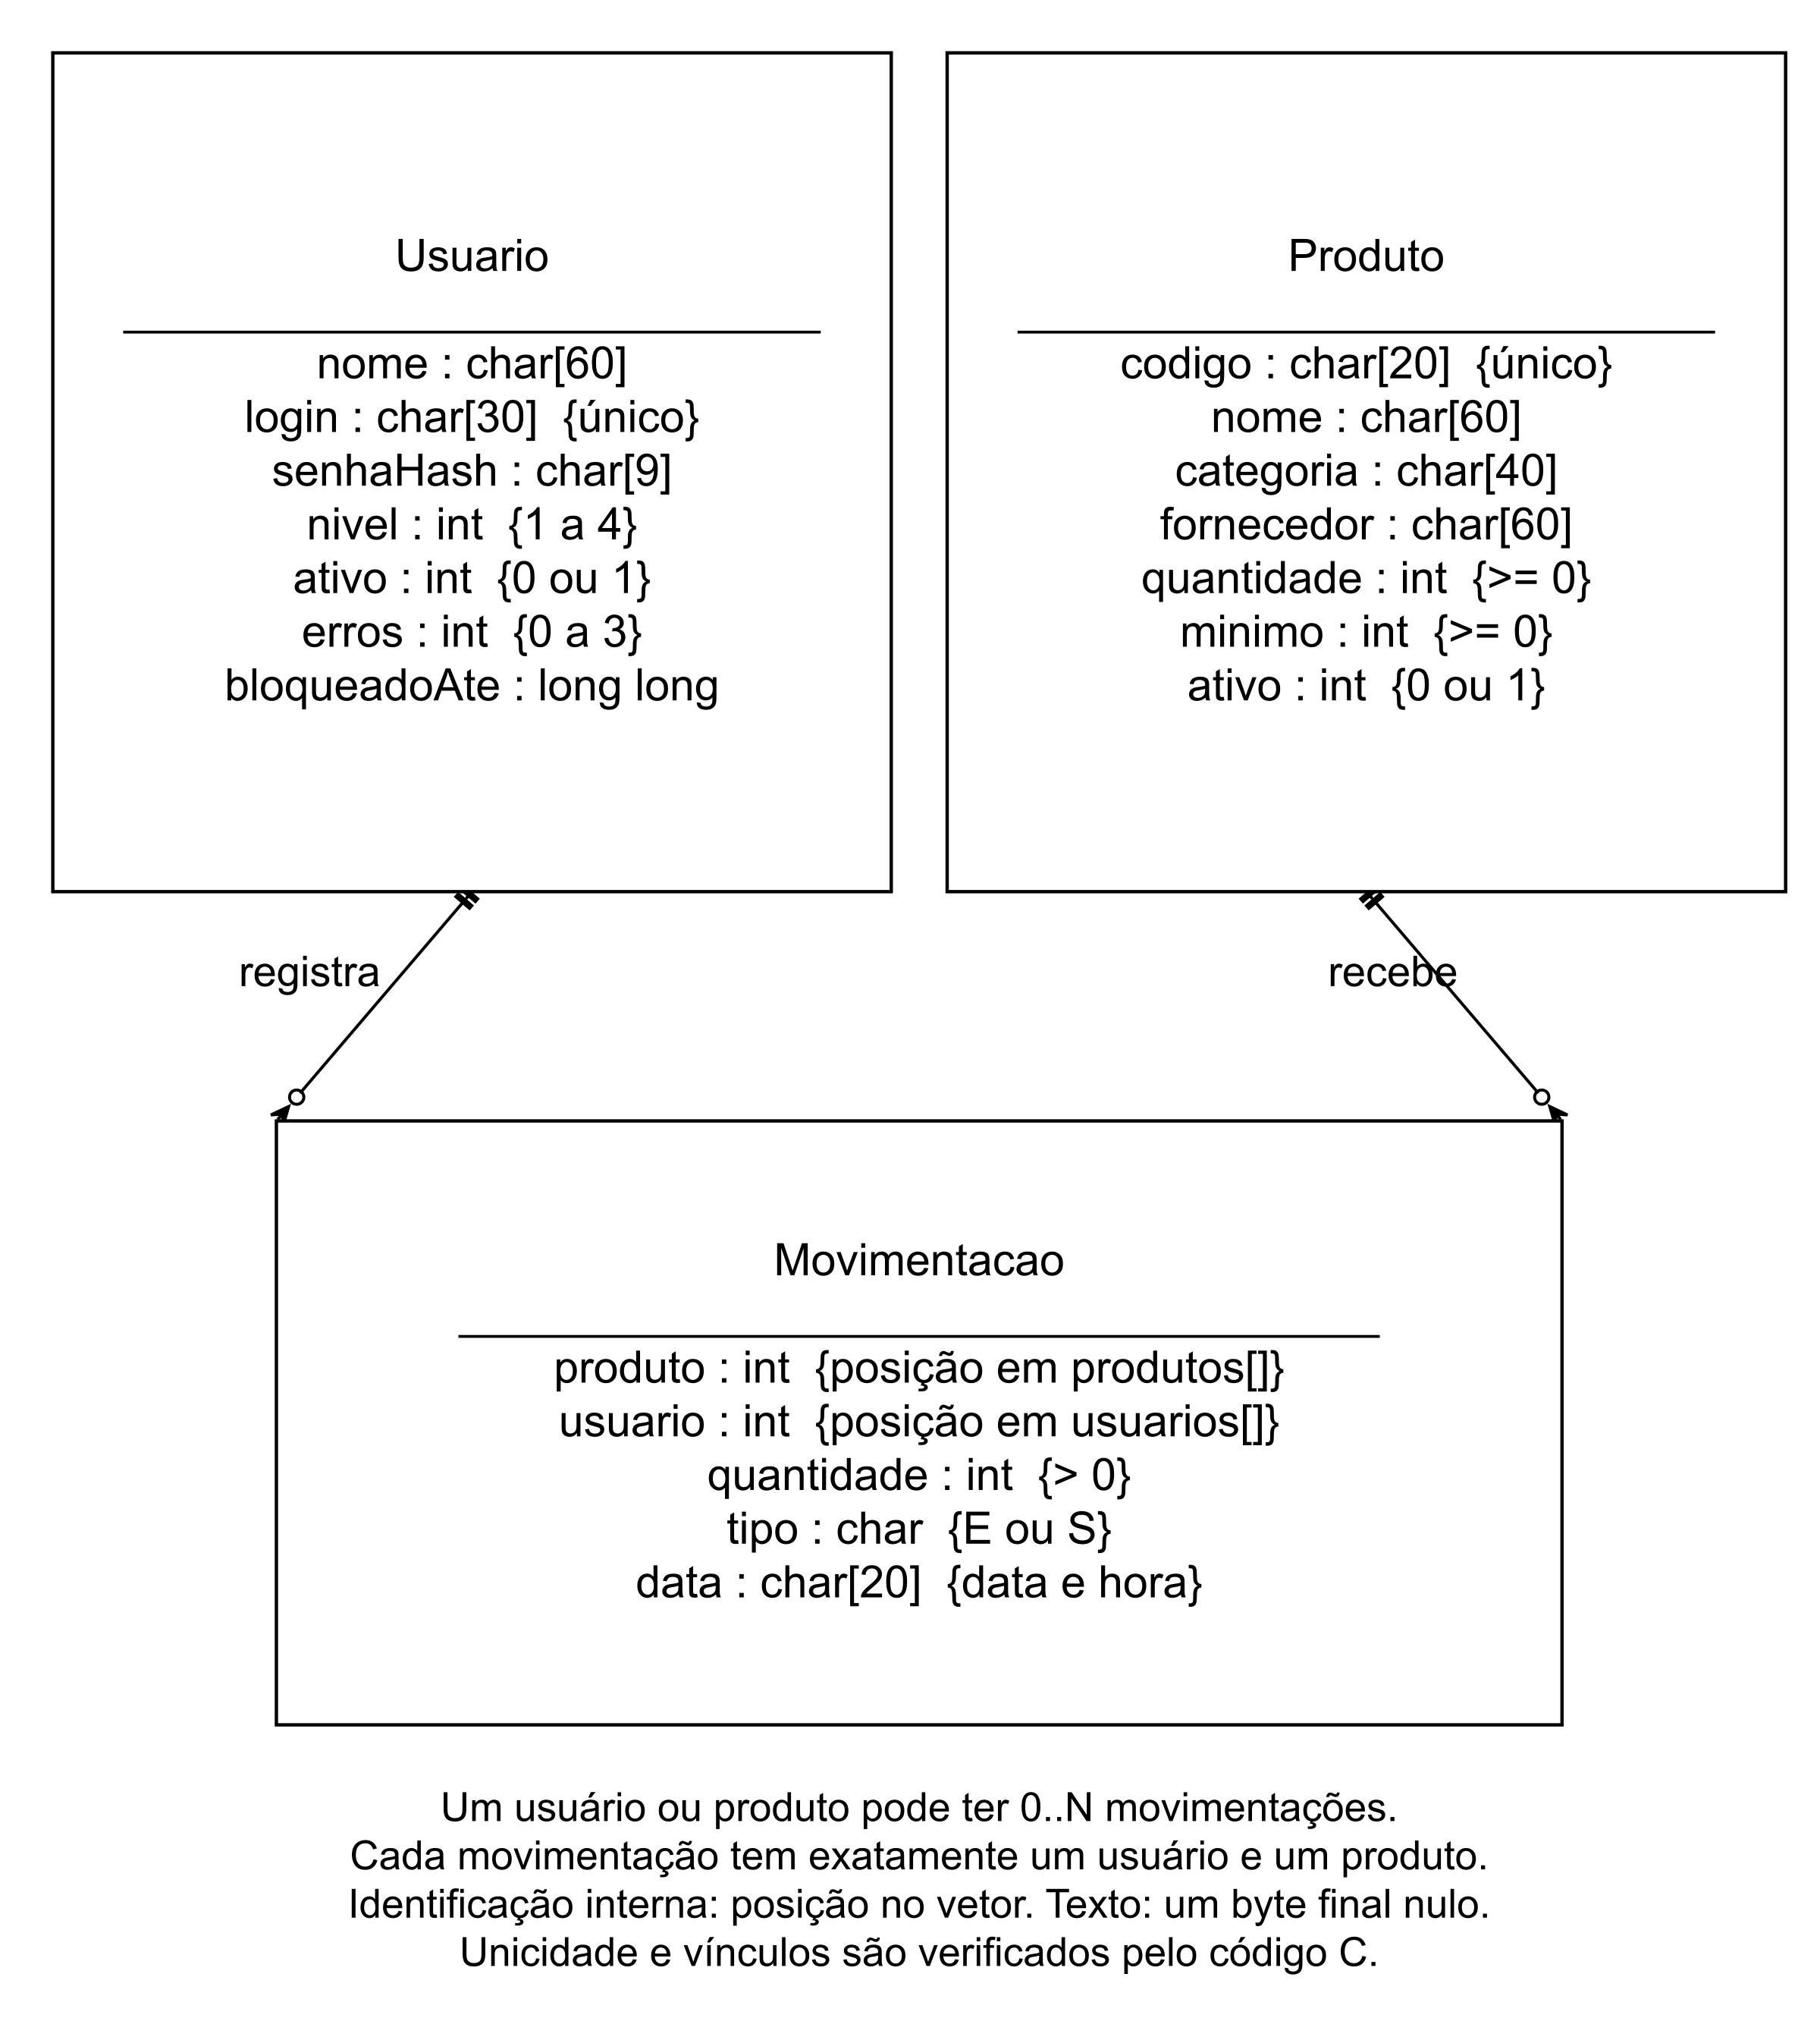
Fonte: elaborado pelo grupo (2026)
Uma movimentação aponta para as posições do usuário e do produto nos vetores. Como os registros são inativados e não removidos, essas posições permanecem estáveis. O programa em C verifica as regras de integridade.
Figura 9 - Rede proposta para a Papelaria Ponto do Caderno
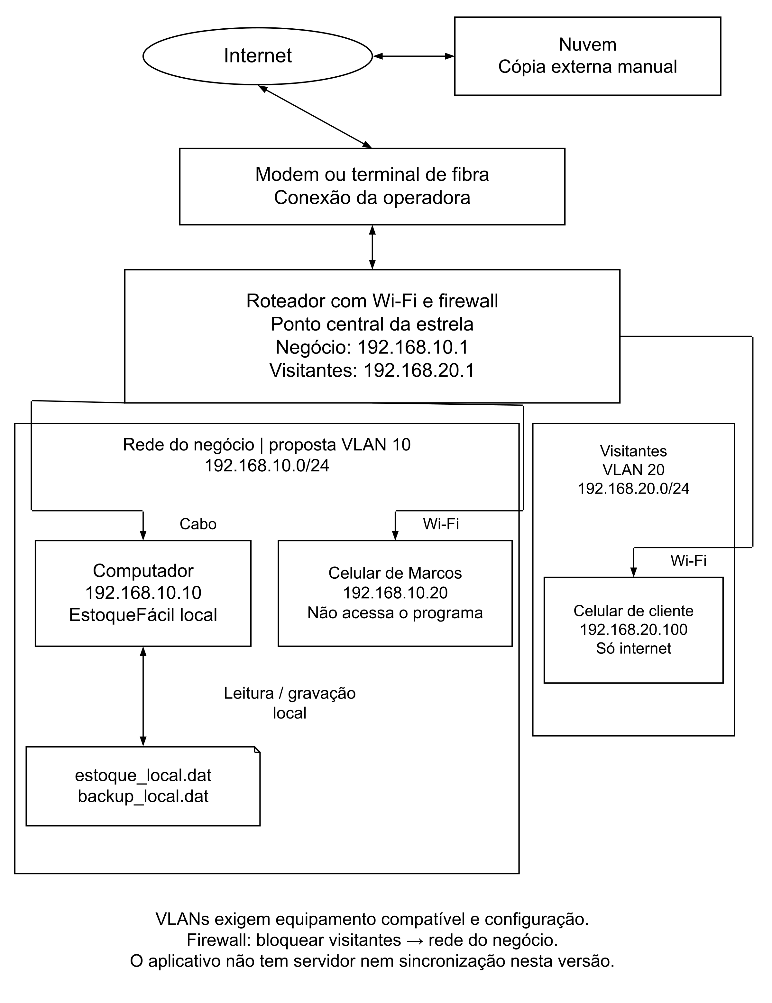
Fonte: elaborado pelo grupo (2026)
Os endereços são exemplos de planejamento. A separação de visitantes depende do roteador e de sua configuração. O EstoqueFácil funciona no computador; copiar o backup para a nuvem é uma tarefa manual, fora do programa.

